12-13 ноября 2018 года Пензенская духовная семинария проводит II Международную научно-практическую конференцию «Христианская педагогика в современном мире»

К участию в конференции приглашаются исследователи и практики в области богословия, педагогики, психологии, истории, культурологии, филологии, религиоведения, искусствоведения, философии, этнографии и социальной работы.

На конференции планируется работа следующих секций:

Теологическое образование и наука
История и теория христианской педагогики
Психология и антропология: история и современные исследования
Церковь и культура
Христианство и современные социальные практики
https://seminariapenza.ru/%D0%BC%D0%B5%D0%B6%D0%B4%D1%83%D0%BD%D0%B0%D1%80%D0%BE%D0%B4%D0%BD%D0%B0%D1%8F-%D0%BD%D0%B0%D1%83%D1%87%D0%BD%D0%BE-%D0%BF%D1%80%D0%B0%D0%BA%D1%82%D0%B8%D1%87%D0%B5%D1%81%D0%BA%D0%B0%D1%8F-%D0%BA-2/2018-%D0%B3%D0%BE%D0%B4-ii-%D0%BC%D0%B5%D0%B6%D0%B4%D1%83%D0%BD%D0%B0%D1%80%D0%BE%D0%B4%D0%BD%D0%B0%D1%8F-%D0%BD%D0%B0%D1%83%D1%87%D0%BD%D0%BE-%D0%BF%D1%80%D0%B0%D0%BA%D1%82%D0%B8%D1%87%D0%B5%D1%81/

Научно-практическая конференция «Теологические аспекты духовной безопасности России» (г. Иваново)
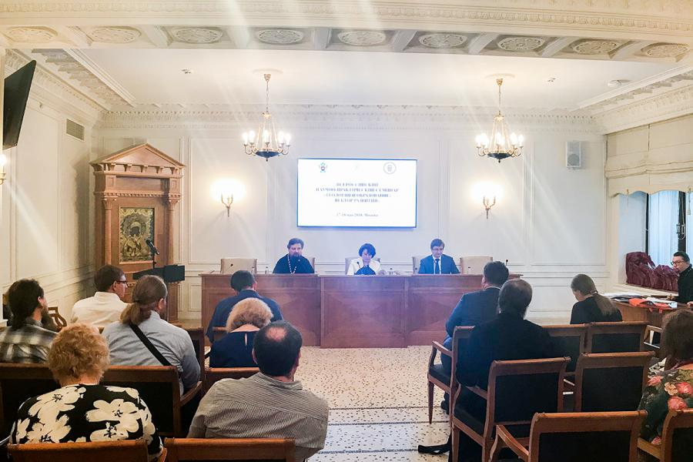Ивановская пожарно-спасательная академия ГПС МЧС России, Свято-Алексеевская Иваново-Вознесенская Православная Духовная Семинария и Научно-образовательная теологическая ассоциация НОТА в рамках Второй всероссийской (с международным участием) научной конференции «Теология в научно-образовательном пространстве» проводят научно-практическую конференцию «Теологические аспекты духовной безопасности России», посвященную 1030-летию Крещения Руси.
В рамках конференции планируется обсудить следующие вопросы:
- Теологические основы безопасности жизнедеятельности в условиях глобального кризиса;
- Возрастание планетарной нестабильности и поиски устойчивого образа жизни;
- Осмысление многообразия религиозного опыта;
- Вера Церкви и судьба России;
- Положение человека в современном мире и проблематика духовной защиты;
- Россия в условиях глобального кризиса;
- Антикризисный потенциал фундаментальных культурных традиций;
- Цивилизационная динамика России и духовные доминанты отечественной культуры.
Приглашаются представители научной и культурной общественности, руководители научно-методических и образовательных учреждений, преподаватели, аспиранты и студенты, представители духовенства.
Конференция будет проходить в актовом зале Ивановской пожарно-спасательной академии 10 октября 2018 г. по адресу: г. Иваново, проспект Строителей 33, начало в 10.00.
Контактный телефон: 89051564619, Потемкина Ольга Владимировна

http://saivpds.pravorg.ru/2018/08/16/nauchno-prakticheskaya-konferenciya-teologicheskie-aspekty-duxovnoj-bezopasnosti-rossii-g-ivanovo/#more-2479

Приглашаем для участия в I Международной научно-практической конференции на тему «Православие и современный мир: проблемы и перспективы»

25 сентября 2018 года по благословению Высокопреосвященнейшего Феодосия, митрополита Тамбовского и Рассказовского, Религиозная организация – духовная образовательная организация высшего образования «Тамбовская духовная семинария Тамбовской Епархии Русской Православной Церкви» проводит I Международную научно-практическую конференцию на тему «Православие и современный мир: проблемы и перспективы».

К участию в конференции приглашаются ученые, представители духовенства, преподаватели и студенты духовных и светских высших учебных заведений, проводящие исследования в области богословия, философии, религиоведения, истории Церкви, культурологии, филологии, информационных технологий.

Более подробная информация находится в информационном письме.

http://www.seminaria-tmb.ru/

По благословению архиепископа Якутского и Ленского Романа

ВСЕРОССИЙСКАЯ НАУЧНО-ПРАКТИЧЕСКАЯ КОНФЕРЕНЦИЯ
С МЕЖДУНАРОДНЫМ УЧАСТИЕМ
«Духовная школа в истории Отечества»
(к 160-летию учреждения Якутской духовной семинарии)

ЯКУТСК

4-7 ОКТЯБРЯ 2018 ГОДА

Якутская духовная семинария (в рамках юбилейных мероприятий, посвященных 160-летию учреждения семинарии) приглашает церковных и светских ученых, преподавателей и студентов духовных академий и семинарий, богословских и светских ВУЗов принять участие во Всероссийской научно-практической конференции с международным участием.

Цель конференции – презентация научных исследований в области богословских наук и наук о Церкви, о роли и значении духовных школ и духовного образования в истории Отечества и отечественной науки.

Участникам конференции будет выдан сертификат участника. Материалы конференции будут опубликованы в сборнике, размещенном в Российском индексе научного цитирования (РИНЦ).

НАПРАВЛЕНИЯ КОНФЕРЕНЦИИ:

— Актуальные вопросы современного богословского образования

— Духовная школа как составляющая интеллектуального развития в регионах

— Православие на Северо-Востоке России

— Эволюция духовного образования в России

— Миссионерское служение духовных школ

— Персональная история духовного образования

ПРЕДВАРИТЕЛЬНАЯ ПРОГРАММА

4 октября, четверг

Заезд гостей

5 октября, пятница

Культурная программа

Всенощное бдение

6 октября, суббота

День памяти святителя Иннокентия, митр. Московского

Божественная Литургия

Торжественное открытие и пленарное заседание

Заседание по секциям

7 октября, воскресенье

Божественная Литургия

Культурная программа

8 октября, понедельник

Отъезд гостей

УСЛОВИЯ УЧАСТИЯ В КОНФЕРЕНЦИИ

Желающим принять участие в конференции необходимо до 15 сентября подать в оргкомитет конференции (yapds@mail.ru) следующие сведения:
1.ФИО, {сан}.
2.Ученые степени, ученые звания, должности, место работы.
3.Личная контактная информация: адрес e-mail, номер мобильного телефона.
4.Тема доклада.

В случае, если чтение доклада предполагается не на русском языке — не позднее 15 сентября необходимо предоставить полный текст доклада.
5.Информация о необходимости размещения в Якутске на период проведения конференции (с указанием точных дат пребывания в Якутске).

Оргкомитет берет на себя расходы по питанию и проживанию участников, расходы за проезд – за счет направляющей стороны.

Регламент выступления: 20 минут.

По результатам работы конференции планируется издание сборника материалов. Тексты докладов для публикации необходимо отправить по адресу yapds@mail.ru до 01 ноября 2018 года.

Объем текста для публикации – до 20 тыс. знаков (включая пробелы).

Формат файла: MS Office (doc, docx, rtf). В случае использования нестандартных шрифтов (греческого, древнееврейского и пр.) должны быть дополнительно представлены файлы этих шрифтов и файл текста доклада в формате pdf. Сноски постраничные, в конце приводится список источников и литературы.

Образец оформления статей для публикации:

Иванов Иван Иванович, священник

Кандидат исторических наук, доцент

Заведующий кафедрой церковной истории,

Московская духовная академия

Аннотация и ключевые слова на русском и английском языках

Название статьи

Текст, текст, текст

Источники и литература
1.Иванов А. О необходимости широкого образования для пастырей. // ЖМП. 1957. №1. С. 53-55.

Оргкомитет: тел.: +7 924 767 09 01, +7 924 867 15 79, +7 924 769 42 21,

электронная почта: yapds@mail.ru

http://www.yapds.ru/v-yakutskoy-duhovnoy-seminarii-proydet-vserossiyskaya-nauchno-prakticheskaya-konferentsiya-s-mezhdunarodnyim-uchastiem/#more-4837

